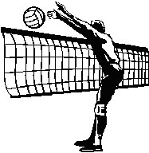

EL VOLEIBOL

1. ORIGEN

El voleibol nació en 1895 en Massachussets (EE.UU), y fue creado por el profesor William G. Morgan, que diseñó un deporte de equipo basado en el tenis. Rápidamente se extendió a campus de verano, colegios, universidades,…
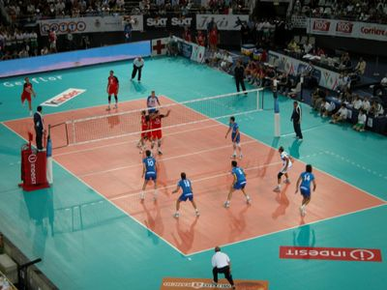
El voleibol consiste en hacer que el balón pase de un lado a otro de la red, y dentro de sus límites, mediante un “golpe” seco (nunca reteniendo), sin permitir que caiga al suelo dentro de los límites del campo. Cada equipo dispondrá, sucesivamente, de tres toques como mucho para realizar esto, hasta que el balón caiga al suelo o un jugador cometa falta.

2. TERRENO DE JUEGO

El campo donde se juega al voleibol es un rectángulo de 18 m de largo por 9 m de ancho, dividido en su línea central por una red que separa a los dos equipos. La altura superior de la red puede variar en distintas categorías, siendo en las categorías adultas de 2,43 m para hombres y 2,24 m para mujeres.

3. TANTEO O PUNTUACIÓN

En el momento en que uno de los dos equipos acumula tres sets ganados, gana el partido y se da por concluido el enfrentamiento. Un equipo gana un set cuando alcanza o supera los 25 puntos con una ventaja de dos. De ser necesario el quinto tiempo, se jugaría a 15 puntos pero también con dos de ventaja.

4. FALTAS Y SANCIONES

- Doble: un jugador toca dos veces seguidas el balón.
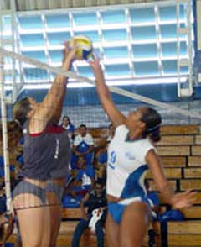
- 4 toques: un equipo emplea más de tres toques para enviar el balón al campo contrario. En caso de intento de bloqueo, ese primer toque no se contabiliza para la falta de los cuatro toques de equipo ni para el doble individual.
- Retención: el balón es “empujado” en vez de “golpeado”. Como caso especial.
- Red: un jugador toca la red con cualquier parte de su cuerpo.
- Invasión: un jugador toca con cualquier parte de su cuerpo el campo del equipo contrario.
- Falta de posición: un jugador no está, en el momento del saque, en el lugar que le corresponde según la rotación de su equipo.
- Fuera: El balón acaba fuera de la pista de juego. La falta corresponde al jugador y al equipo que tocó el balón por última vez, y se anota punto el contrario.

5. LOS EQUIPOS

Cada equipo juega con seis jugadores. Tres de los jugadores forman la línea delantera, en tareas de ataque y los otros tres se colocan detrás y actúan de defensores o zagueros. El equipo completo lo pueden formar un máximo de 12 jugadores. El jugador denominado líbero, tiene que vestir una indumentaria distinta, generalmente de distintos colores al resto del equipo.

6. LA ROTACIÓN
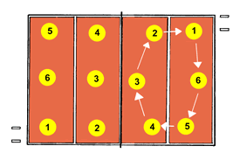
Cuando un equipo anota un punto, será el encargado de poner en juego el balón. Cuando se recupera el saque, los seis jugadores tienen que rotar su posición en el campo, un puesto en el sentido de las agujas del reloj

6. TÉCNICA INDIVIDUAL

6.1 GOLPEOS DEFENSIVOS.
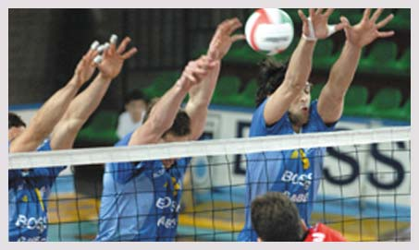
BLOQUEO
Se parte de una posición alta. Interceptación de los ataques del contrario saltando junto a la red con los brazos levantados buscando devolver directamente el balón al campo del contrario, o en su defecto, estrecharle el campo de ataque para inducirlo a echar el balón fuera del terreno de juego. Es por tanto un gesto defensivo, pero se convierte inmediatamente en ataque si conseguimos que el balón caiga en el campo contrario. Puede ser individual o colectivo.

TOQUE DE MANO BAJA O ANTEBRAZO:
Se utiliza como primer toque del equipo para recibir un saque o defender un ataque. Tiene por objetivo levantar el balón, y mandárselo en las mejores condiciones posibles al colocador.
Características:
  - Una mano debe abrazar a la otra, no entrelazar los dedos
  - Brazos estirados y los codos lo más cerca posible
  - Hombros orientados hacia donde queremos enviar el balón
  - Flexión de piernas antes del golpeo, y extensión durante el golpeo
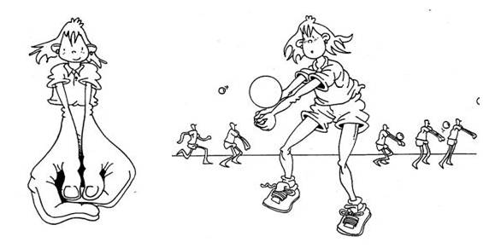

TOQUE DE DEDOS
  - Las palmas de las manos están abiertas, colocadas
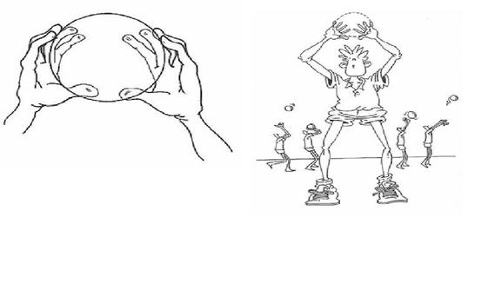
  - Los dedos índices y pulgares formando un triángulo sobre la frente por donde vemos el balón.
  - El golpeo también es una acción combinada de brazos y piernas y se ejecuta con las yemas de los dedos.
  - Normalmente lo utiliza el colocador.

  - GOLPEOS OFENSIVOS

SAQUE
Golpeo con el que se inicia cada punto. Se realiza desde detrás de la línea de fondo. Se lanza el balón al aire y se golpea hacia el campo contrario por encima de la red. Podemos diferenciar 3 tipos: POR ABAJO, FLOTANTE Y EN SALTO.
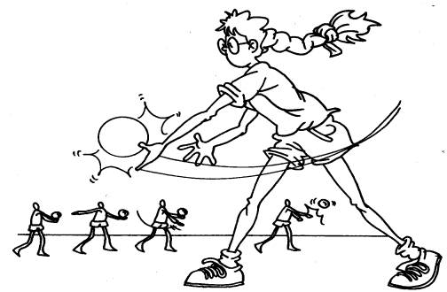
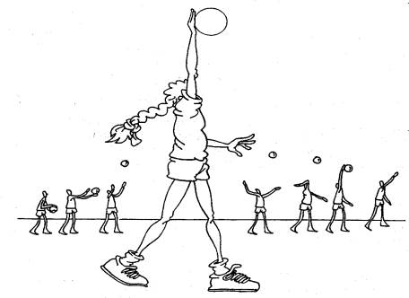
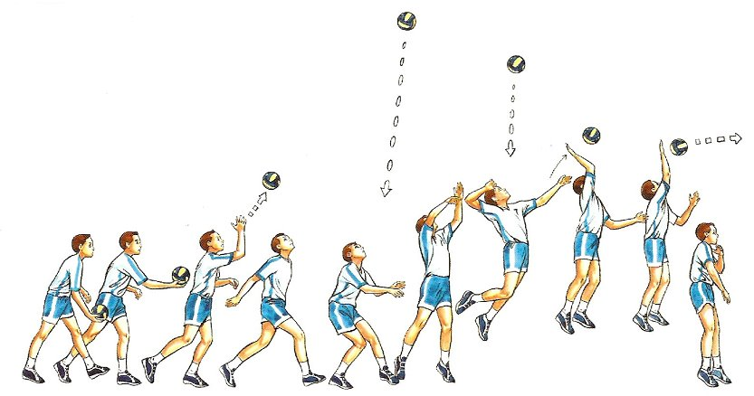

REMATE
Es la última acción de ataque de un equipo. El jugador, en salto a una altura superior a la de la red, envía el balón con fuerza a campo contrario.
